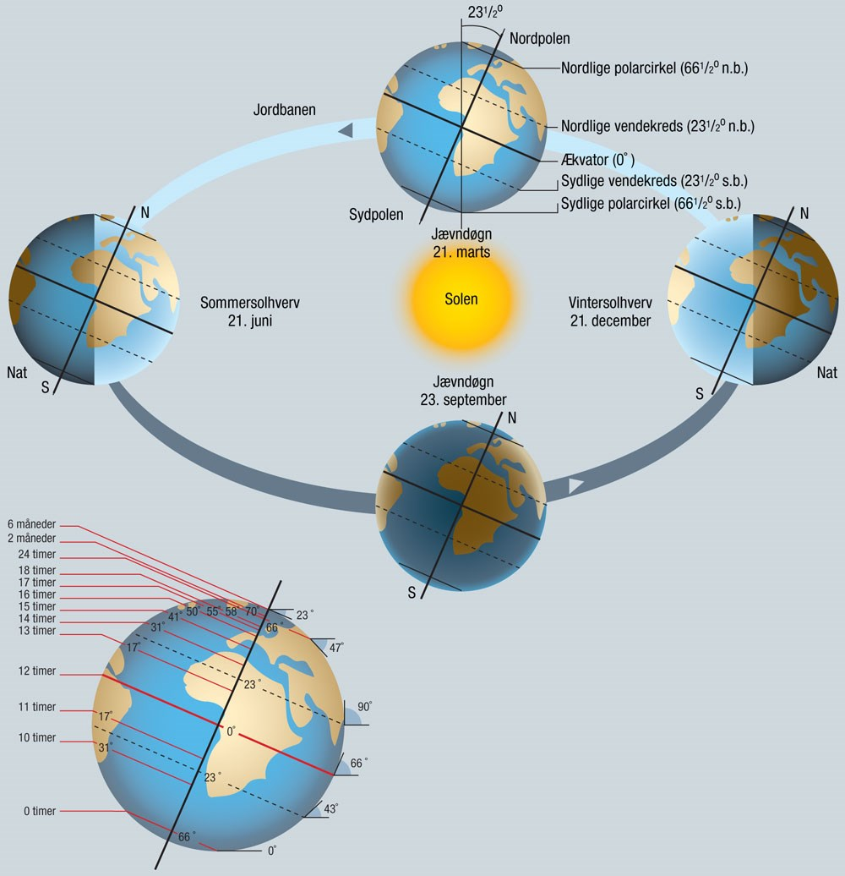**Alverdens Geografi s. 29-54 - vigtige begreber & figurer**

Der findes årstider på Jorden da Jordens omdrejningsakse ikke er lodret ift. Solen, men har en hældning på 23,5 ◦

**29-31**

Solhøjde (jordoverfladens vinkel i forhold til solen)

Dagens længde (indstrålingstiden)

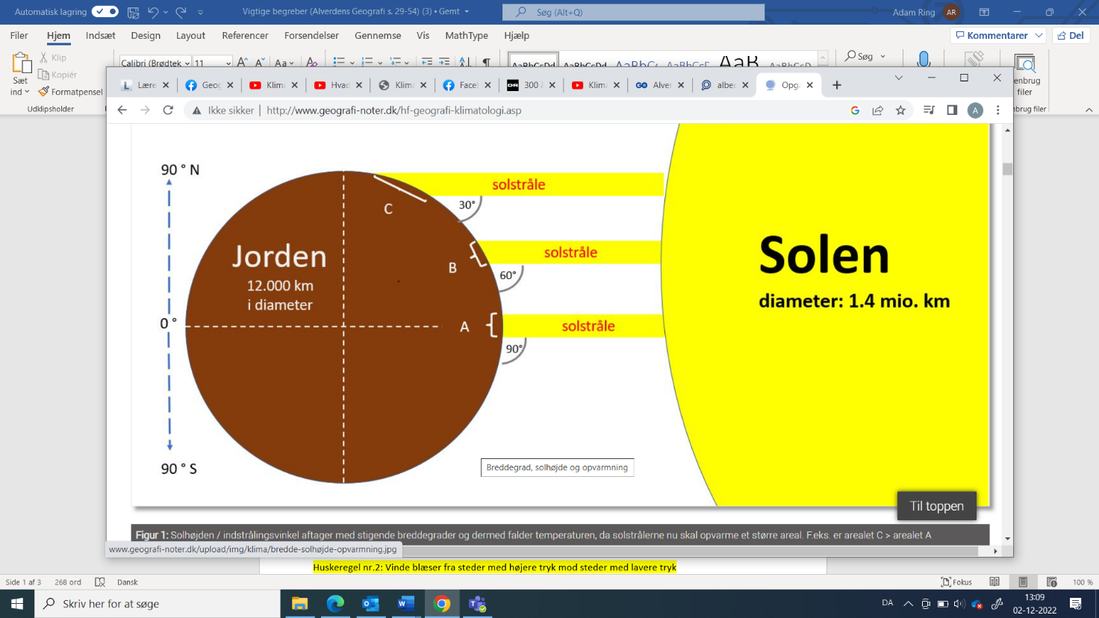Jordens omdrejningsakse

Solhverv (sommer- og vinter-)

Zenit (når solen står vinkelret, dvs. 90◦ over Jorden)

*Solen står i zenit (90◦) ved ækvator (A), hvorimod på den på Danmarks breddegrad (B) højest når op på indstrålingsvinkel på 60◦ om sommeren*

**32-34**

Varmekapacitet for hav 2-3 gange større end for land

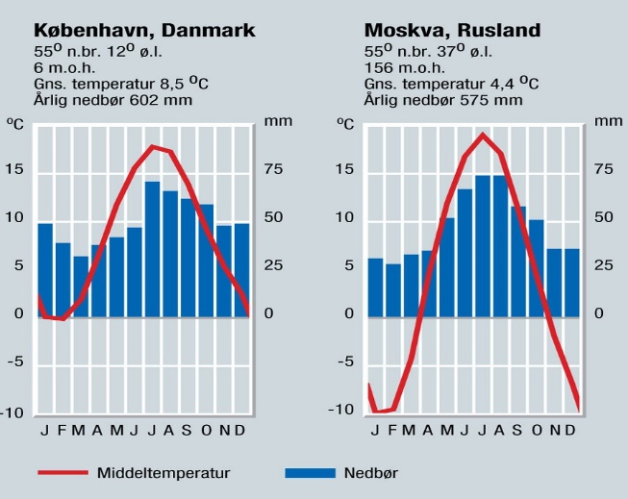Huskeregel nr.1. Land opvarmes hurtigere end vand og afkøles ligeledes hurtigere

Kyst- og fastlandsklima

København t.v. er kystklima og Moskva t.h. er fastlandsklima. temperaturudsving er større i Moskva pga. landets lavere varmekapacitet

Årlig temperaturvariation – øges væk fra ækvator

Molekyletæthed = lufttryk

Lufttryk = vægten af luftsøjlen

Normaltryk = 1013 millibar/hektoPascal

Høj- og lavtryk

Vind fra høj- til lavtryk

Huskeregel nr.2: Vinde blæser fra steder med højere tryk mod steder med lavere tryk

Termiske lav- og højtryk

Dynamiske lav- og højtryk (subtropiske højtryk, lavtryk ved polarfronten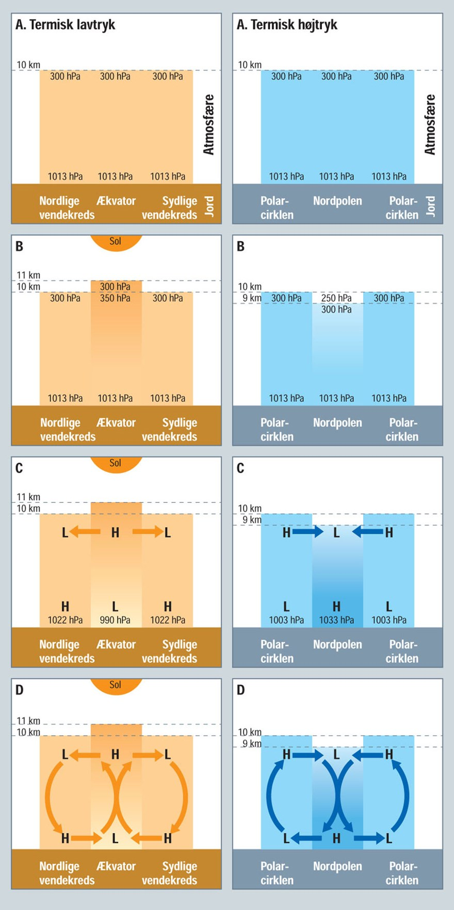34-35

Varm luft udvides, bliver lettere og stiger op

Huskeregel nr.3: Varm luft er lettere end kold luft.

Udvikling af termisk lav- og højtryk (se fig.2. 7)

Kold luft trækker sig sammen, bliver tungere, falder ned

Sø- og landbrise

Termisk lavtryk Ækvator Termisk højtryk Nordpolen

Corioliskraften (se også s.36)

Huskeregel nr.4: På grund af jordens rotation afbøjes alle bevægelser. På den nordlige halvkugle afbøjes de mod højre. På den sydlige halvkugle mod venstre.

Vinde omkring lav- og højtryk

Det globale vindsystem (**se s. 35-39**)

**s. 39-43 (Nedbør & nedbørstyper)**

Huskeregel nr.5: Kold luft kan indeholde mindre vanddamp end varm luft

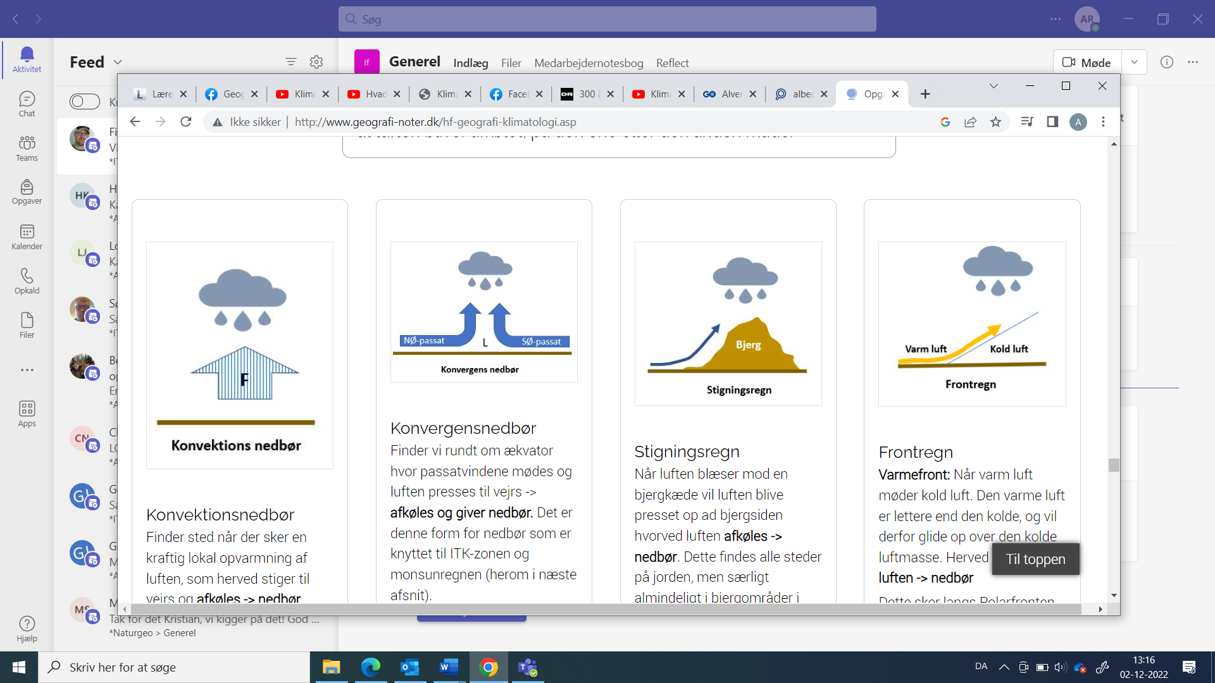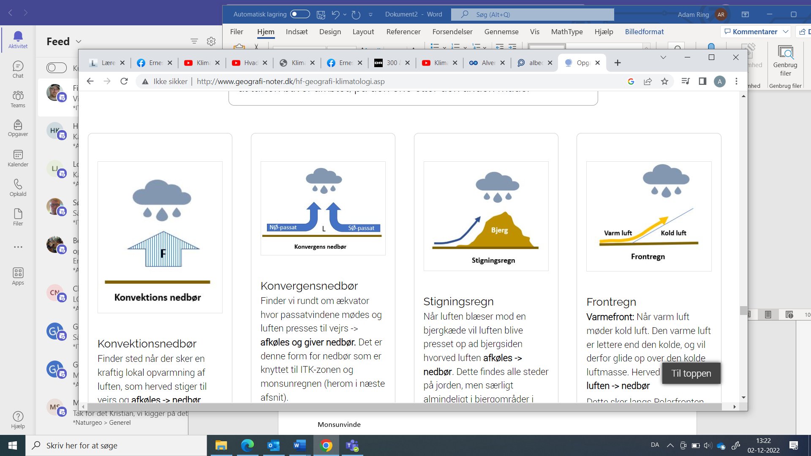Nedbørstyper

Stigningsregn

Frontnedbør

Konvektionsnedbør

**s. 44-46**

Konvektionsnedbør finder sted når der sker en kraftig opvarmning af jordoverfladen. Forekommer i troperne og i Danmark om sommeren

Stigningsregn sker når en luftmasse presses op ad et bjerg eller en høj bakke, hvorved luften afkøles og det resulterer i nedbør

Frontregn el. frontnedbør opstår når varm og kold luft mødes. Udbredt ved polarfronten. Den mest almindelige nedbørstype i Danmark

ITK-zonen

Monsunvinde

Orkaner

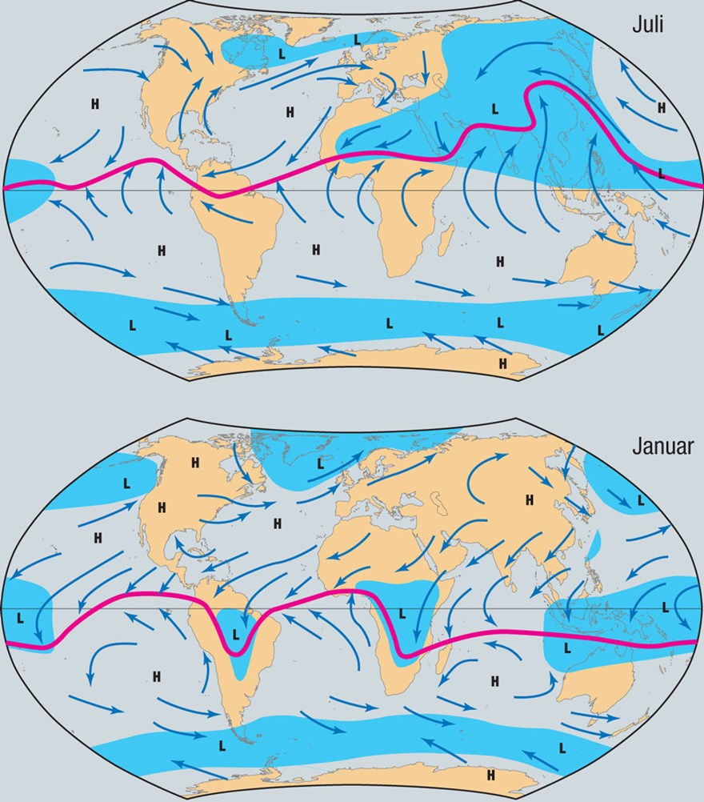**ITK-zonen**

**s. 49-54**

ITK-zonen vandrer mod syd i januar og er placeret på den sydlige halvkugle pga. Jordens hældning

ITK-zonen vandrer mod nord i juli og er placeret på den nordlige halvkugle pga. Jordens hældning

**Klima- og plantebælter (herunder de 4 klimazoner s. 49-54)**

Tropisk

Subtropisk

Tempereret

Polart

Klimazoner og plantebælter (s. 51 i Alverdens Geografi)

